Дети группы кратковременного пребывания вместе с воспитателем Петрищевой Юлией Владимировной, к 23 февраля выучили стихотворение для своего папы "Мой папа" и изготовили поздравительную открытку своими руками. В ходе работы дети очень старались сделать все аккуратно и красиво.

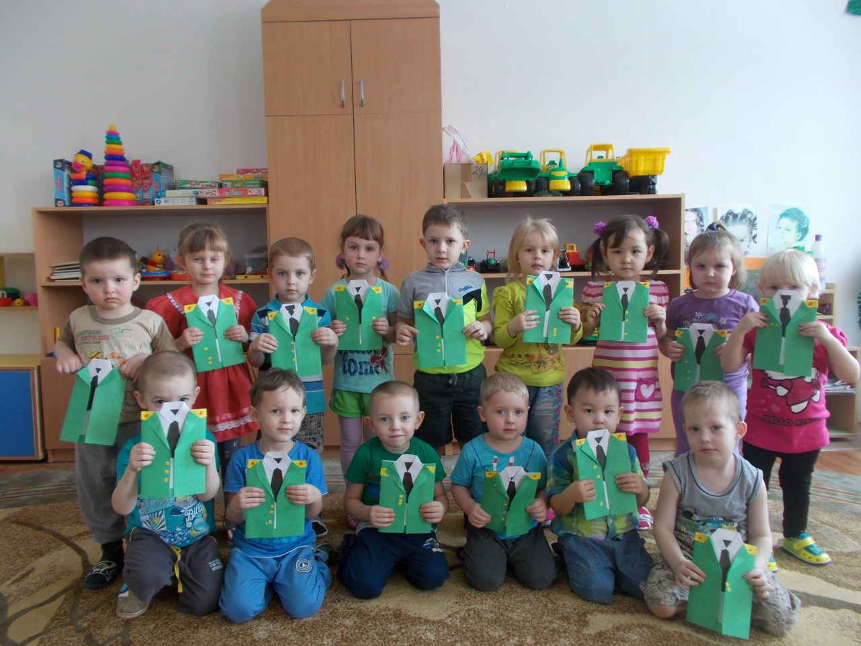

Стихотворение "Мой папа"

Может он в футбол играть  
Может книжку мне читать  
Может суп мне разогреть  
Может мультик посмотреть  
Может поиграть он в шашки,   
Может вымыть даже чашки,  
Может рисовать машинки,  
Может собирать картинки,  
Может прокатить меня,  
Вместо быстрого коня.  
Может рыбу он ловить,   
Кран на кухне починить,  
Для меня всегда герой-  
*Самый лучший папа мой!*